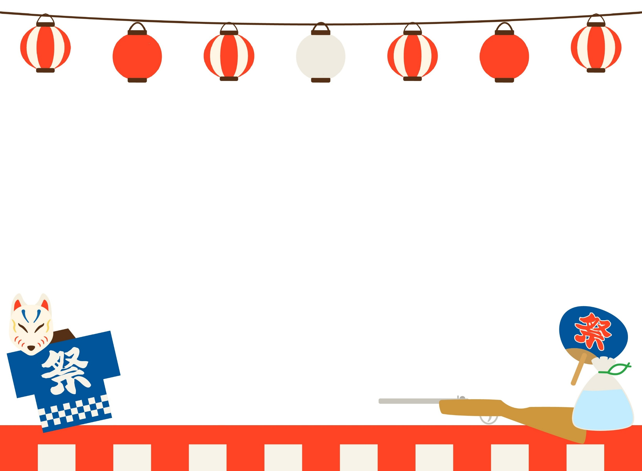



**モッキー**

**雨でもやるよ☂**

景品がなくなり

しだい終了です

・射的(小学生対象)

・スーパーボールすくい

・玉入れゲーム

綱島公園こどもログハウス モッキー

イベント内容

対象：小学生・幼児(保護者同伴)

2025年１１月３日(月・祝)　10：30～12：30

**秋 ま つ り**